Консультация для родителей
«Расскажите детям о весне»

Весной происходят чудесные превращения и изменения в природе. Солнце начинает прогревать воздух и почву, но погода в начале весны очень капризна и переменчива. Тепло сменяется холодом. «Весна да осень - на дню погод восемь» - ведь не зря так говорят в народе. Солнце начинает подниматься выше, светит дольше, пробуждая все вокруг. Самое подходящее время для изучения смены времен года с ребенком!
Понаблюдайте за изменениями в природе во время совместной прогулки в парке. Поговорить с ребенком о том, какое сейчас время года, какие изменения произошли в живой и неживой природе весной. Вспомните названия весенних месяцев, приметы ранней весны.
Расскажите, какие изменения в природе произошли весной: чаще и ярче светит солнце, тает снег, бегут ручьи, на земле появляются проталины, звенит капель, по нему плывут белые облака, из теплых стран возвращаются птицы, животные просыпаются от зимней спячки, меняют свои шубки, готовятся к появлению детенышей.
Если у Вас еще не растаял снег, наберите немного снега и принесите его домой. Слепите небольшого снеговичка и поселите его в глубокую миску. Понаблюдайте за тем, как он тает и совсем превращается в лужицу! Объясните ребенку, что это происходит из-за смены температур.
Если неподалеку от Вашего дома есть речка интересно наблюдать, как на ней тает лед. Ледоход - это вообще потрясающее зрелище! А сосульки приводят всех детей в восторг.
Очень интересно наблюдать за пробуждением растений. Начинают набухать почки, появляться первые листочки, на земле появятся первые весенние цветы – подснежники и мать – и мачеха, зазеленеет травка. Сорвите несколько веточек и поставьте их в вазочку дома. Наблюдайте за процессом распускания листочков. Очень интересно изучать процесс появления ростков. Когда станет теплее, найдите ростки растений в парке.
Расскажите, как происходит процесс прорастания. А еще лучше, покажите! Для этого в небольшой горшочек посадите, например, фасоль или семечку подсолнечника. Они прорастают достаточно быстро. Поливайте и наблюдайте за процессом прорастания! Это очень увлекательно и познавательно. Это не только развивает ребенка, но и учит любить природу!
Расскажите о весеннем пробуждении животных, о возврате перелетных птиц! Почему так происходит? Появляется корм, становится теплее. Проще всего наблюдать за просыпающимися насекомыми. Поговорите о том, где они проводят зиму. Используйте все возможности развивать ребенка.
Расскажите, чем занимаются люди весной на полях, в садах и огородах: копают землю, готовят грядки для посадки растений, удобряют почву, пересаживают рассаду, сажают цветы и деревья, белят стволы деревьев, защищая их от насекомых, на полях готовятся к севу пшеницы. Какие инструменты люди используют для работы в садах и огородах: лопата, грабли, лейка, пила, кисть.
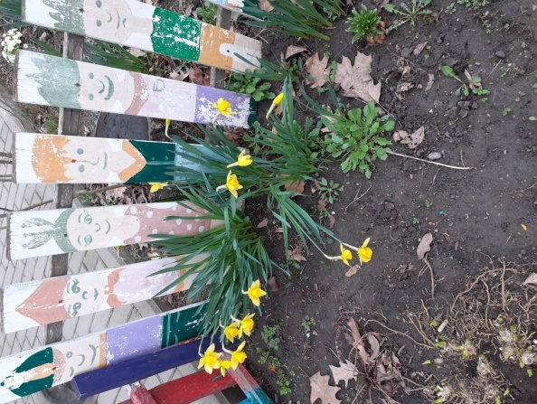
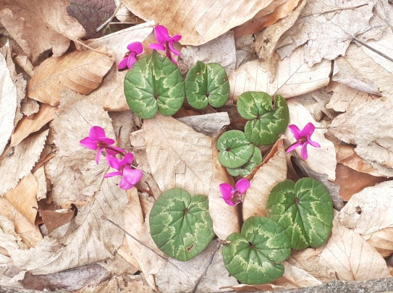
Весна - прекрасное время для этого. Сама природа становится прекрасным наглядным пособием!
